FINANCIJSKI REZULTATI POSLOVANJA PODUZETNIKA U 2016. GODINI NA RAZINI
URBANIH REGIJA – ZAGREB, SPLIT, RIJEKA I OSIJEK
Od 114 483 poduzetnika, koliko je podnijelo godišnji financijski izvještaj za 2016. godinu, njih 64 789 (udio 55,9 %) imalo je sjedište na prostoru obuhvaćenom urbanim aglomeracijama Rijeka, Split, Osijek i Zagreb, što je u odnosu na 2015. godinu (60 262 poduzetnika, od 106 659, udio 56,5 %), povećanje za 7,5 %. Od navedenoga broja, najviše je poduzetnika na području Urbane aglomeracije Zagreb (45 005, udio u RH 39,3 %), a najmanji je broj poduzetnika u Urbanoj aglomeraciji Osijek (3532, uio u RH 3,1 %). |  | Najviše ZAPOSLENIH kod poduzetnika u UA Zagreb 375 978
Poduzetnici UA Zagreb s NETO DOBITI od
15,6 mil. kn
Shema 1. Područje četiri urbane aglomeracije u RH  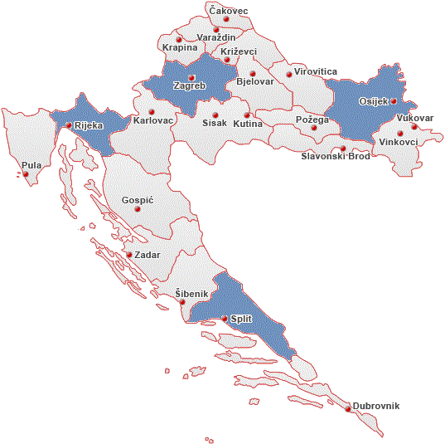 | Kod 64 789 poduzetnika čije je sjedište u jednoj od četiri urbane aglomeracije, bilo je 503 934 zaposlena, što je prosječno 7,8 zaposlenih po poduzetniku. Od toga je najviše zaposlenih bilo kod poduzetnika sa područja UA Zagreb (375 978), što je u prosjeku 8,4 zaposlena po poduzetniku, a najmanje kod poduzetnika s područja UA Osijek (27 331), s tim da su poduzetnici UA Osijek na drugom mjestu prema prosječnom broju zaposlenih kod poduzetnika (7,7).
NAJNIŽA
obračunana neto plaća zaposlenih kod poduzetnika
UA Osijek
4.210 kn

Financijski rezultati poslovanja poduzetnika na području urbanih aglomeracija
U 2016. godini poduzetnici na područjima obuhvaćenim urbanim aglomeracijama iskazali su pozitivan konsolidirani financijski rezultat u iznosu od 17,6 milijarde kuna. Najveći udio u RH prema većini rezultata iskazanih u tablici 1. imaju poduzetnici sa sjedištem u Urbanoj aglomeraciji Zagreb (64,7 %).
Ukupan prihod koji je ostvaren u 2016. godini iznosio je 436,9 milijardi kuna, što je povećanje od 5,0 % u odnosu na prethodnu poslovnu godinu i odio od 69 % u ukupnim prihodim poduzetnika na razini RH. Poduzetnici s područja urbanih aglomeracija u 2016. god. iskazali su gubitak razdoblja u iznosu od 9,1 milijardu kuna što je 17,5 puta manje u odnosu na prethodno razdoblje (11,0 mil kn).
Tablica 1. Osnovni financijski podaci poslovanja poduzetnika sa sjedištem na području urbanih aglomeracija u 2016. godini (iznosi u tisućama kuna, prosječne plaće u kunama)
Opis | Urbana aglomeracija |  |  |  | Ukupno UA | Ukupno RH
 | Zagreb | Split | Rijeka | Osijek
Broj poduzetnika | 45.005 | 9.640 | 6.612 | 3.532 | 64.789 | 114.483
Broj zaposlenih | 375.978 | 59.630 | 40.995 | 27.331 | 503.934 | 853.110
Ukupni prihodi | 358.108.923 | 35.968.313 | 24.736.775 | 18.044.656 | 436.858.669 | 633.109.425
Ukupni rashodi | 338.039.491 | 34.842.305 | 23.504.840 | 17.584.041 | 413.970.676 | 602.063.828
Dobit prije oporezivanja | 26.837.465 | 2.563.747 | 1.670.212 | 869.073 | 31.940.497 | 45.702.437
Gubitak prije oporezivanja | 6.768.032 | 1.437.738 | 438.276 | 408.458 | 9.052.505 | 14.656.840
Dobit razdoblja | 22.354.716 | 2.183.586 | 1.424.890 | 745.805 | 26.708.997 | 38.695.898
Gubitak razdoblja | 6.803.201 | 1.439.498 | 439.210 | 408.703 | 9.090.613 | 14.660.642
Konsolidirani financijski rezultat – dobit (+) ili gubitak (-) razdoblja | 15.551.514 | 744.088 | 985.680 | 337.102 | 17.618.384 | 24.035.256
Izvoz | 54.016.727 | 5.504.924 | 5.351.870 | 4.009.343 | 68.882.863 | 119.433.879
Uvoz | 66.302.139 | 2.620.372 | 1.875.150 | 2.553.160 | 73.350.822 | 100.350.185
Investicije u novu dugot. imovinu | 13.090.550 | 1.251.404 | 519.632 | 922.114 | 15.783.700 | 25.225.962
Prosječna mjesečna neto plaća po zaposlenom | 5.890 | 4.580 | 5.158 | 4.210 | 5.584 | 5.140
Izvor: Fina, Registar godišnjih financijskih izvještaja, obrada GFI-a za 2016. godinu
Najveći je prosječan broj zaposlenih po poduzetniku u Urbanoj aglomeraciji Zagreb (8,4), a najmanji u Urbanoj aglomeraciji Split i Rijeka (6,2). Prosječan broj zaposlenih po poduzetniku u Urbanoj aglomeraciji Osijek (7,7) na razini je prosječnog broja zaposlenih u RH (7,5).
Tablica 2. Pokazatelji poslovanja poduzetnika sa sjedištem na području Urbanih aglomeracija u 2016. godini
Opis | Urbana aglomeracija |  |  |  | RH
 | Zagreb | Split | Rijeka | Osijek
Broj zaposlenih po poduzetniku | 8,4 | 6,2 | 6,2 | 7,7 | 7,5
Produktivnost rada (prihod po zaposlenom u kn) | 952.473 | 603.192 | 603.410 | 660.227 | 742.119
Produktivnost rada (dobit/gubitak razdoblja po zaposl. u kn) | 41.363 | 12.478 | 24.044 | 12.334 | 28.174
Ekonomičnost ukupnog poslovanja (u % na 2 decimale) | 105,94 | 103,23 | 105,24 | 102,62 | 105,16
Koeficijent financijske stabilnosti (u % na 2 decimale) | 0,99 | 1,15 | 1,00 | 1,06 | 1,01
Koeficijent tekuće likvidnosti (u % na 2 decimale) | 0,25 | 0,26 | 0,30 | 0,31 | 0,27
Izvor: Fina, Registar godišnjih financijskih izvještaja, obrada GFI-a za 2016. godinu
Produktivnost poduzetnika u Urbanoj aglomeraciji Zagreb u 2016. godini iznosila je 952 473 tisuće kuna i za 28,3 % veća je od produktivnost poduzetnika na razini RH u 2016 godini (742 112 tisuća kuna). Produktivnost rada mjerena iznosom dobiti/gubitka razdoblja po zaposlenom, u Urbanoj aglomeraciji Zagreb veća je 3 puta u odnosu na Urbane aglomeracije Osijek i Split i 2 puta u odnosu na Urbanu aglomeraciju Rijeka.
Prema pokazatelju ekonomičnosti ukupnog poslovanja Urbana aglomeracija Zagreb (105,94 %) iskazuje veće vrijednosti u odnosu na ostale Urbane aglomeracije (Rijeka, Split i Osijek) kao i u odnosu na pokazatelj ekonomičnosti ukupnog poslovanja poduzetnika u RH (105,16 %).
Grafikon 1. Pokazatelji ekonomičnosti ukupnog poslovanja u 2016. godini na razini urbanih aglomeracija
(u % na dvije decimale)
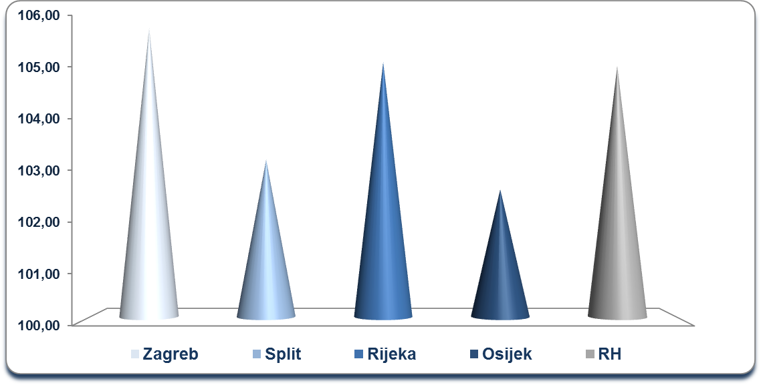
Izvor: Fina, Registar godišnjih financijskih izvještaja, obrada GFI-a za 2016. godinu
Prema koeficijentu financijske stabilnosti najbolja je Urbana aglomeracija Zagreb (0,99 %), dok je prema koeficijentu tekuće likvidnosti najbolja Urbana aglomeracija Osijek (0,31 %).
Tablica 3. Pokazatelji uspješnosti poslovanja u 2016. godini na razini Urbanih aglomeracija (u % na dvije decimale)
Pokazatelji uspješnosti poslovanja |  | Ekonomičnost redovnog poslovanja |  | Rentabilnost prometa neto |  | Rentabilnost ukupne imovine neto |  | Rentabilnost vlastitog kapitala
Urbana aglomer. | Broj poduz. | (ukupni prihodi / ukupni rashodi)*100) |  | (dobit ili gubitak razdoblja /ukupni prihod)*100) |  | ((dobit ili gubitak razdoblja / ukupna aktiva)*100) |  | ((dobit ili gubitak razdoblja / (kapital i rezerve + rezerviranja)) *100)
 |  | 2015. | 2016. | 2015. | 2016. | 2015. | 2016. | 2015. | 2016.
Zagreb | 45.005 | 105,01 | 106,37 | 2,89 | 4,34 | 1,57 | 2,38 | 3,57 | 5,28
Split | 9.640 | 104,49 | 104,90 | 1,83 | 2,07 | 1,16 | 1,35 | 4,90 | 5,48
Rijeka | 6.612 | 106,42 | 107,28 | 3,05 | 3,98 | 2,26 | 2,92 | 7,39 | 9,13
Osijek | 3.532 | 103,39 | 103,81 | 1,14 | 1,87 | 0,85 | 1,46 | 2,75 | 4,80
RH | 114.483 | 104,71 | 106,00 | 2,89 | 3,80 | 1,69 | 2,24 | 4,28 | 5,54
Izvor: Fina, Registar godišnjih financijskih izvještaja, obrada GFI-a za 2016. godinu
Financijski pokazatelji profitabilnosti poduzetnika s područja Urbane aglomeracije Rijeka (ekonomičnost redovnog poslovanja, rentabilnosti ukupne imovine neto te rentabilnosti vlastitog kapitala) bolji su u odnosu na financijske pokazatelje poduzetnika u ostalim urbanim aglomeracijama, dok je Urbana aglomeracija Zagreb iskazala najbolji pokazatelj rentabilnosti prometa neto.
Najveća prosječna mjesečna neto plaća u 2016. godini obračunata je kod poduzetnika Urbane aglomeracije Zagreb i iznosila je 5.890 kuna, odnosno 28,6 % više od iznosa prosječne mjesečne neto plaće zaposlenih kod poduzetnika Urbane aglomeracije Split, 14,2 % više od iznosa prosječne mjesečne neto plaće zaposlenih kod poduzetnika Urbane aglomeracije Rijeka te 39,9 % više od iznosa prosječne mjesečne neto plaće zaposlenih kod poduzetnika Urbane aglomeracije Osijek.
Grafikon 2. Prosječna mjesečna neto plaća po zaposlenom u 2016. g. u urbanim aglomeracijama (iznosi u kn)
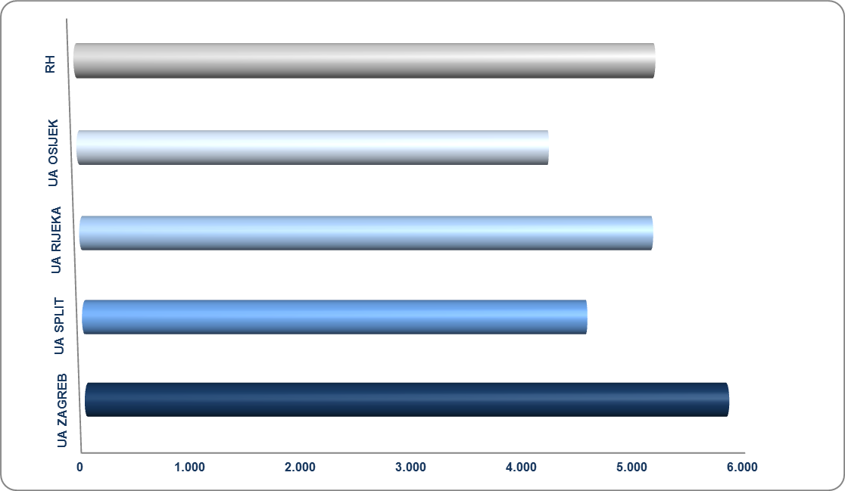
Izvor: Fina, Registar godišnjih financijskih izvještaja za 2016. godinu
Obračunata prosječna mjesečna neto plaća kod poduzetnika sa sjedištem u Urbanoj aglomeraciji Zagreb, u 2016 godini (5.890 kuna) veća je za 14,6 % od prosječne obračunane mjesečne neto plaće zaposlenih kod poduzetnika na razini RH (5.140 kuna). Najniža prosječna mjesečna neto plaća obračunata je zaposlenima kod poduzetnika sa sjedištem na području Urbane aglomeracije Osijek (4.210 kuna).

O urbanim aglomeracijama i većim i manjim urbanim područjima
Izdvajanje urbanih (i ruralnih odnosno ruralnih i mješovitih) područja predstavlja jedan od izazovnijih zadataka suvremene politike regionalnog razvoja. Vrlo često se urbana područja odnosno granice urbanih područja određuju ovisno o namjeni i nisu izdvojena jednom jedinstvenom definicijom. Za politiku regionalnog razvoja izdvajanje urbanih područja znači naći kompromis između različitih sektora, lokalnih želja za uključivanjem/isključivanjem dijela teritorija u urbani prostor i administrativnih granica (koje osiguravaju pravo odlučivanja u nekom prostoru). Zakon o regionalnom razvoju odredio je tri tipa urbanih područja:
- 4 gradske aglomeracije (sjedišta u Zagrebu, Splitu, Rijeci i Osijeku)
- veća urbana područja - gradovi koji na razini jedinica lokalne samouprave imaju više od 35 000 stanovnika, a nisu uključeni u urbane aglomeracije
- manja urbana područja - gradovi koji imaju manje od 35 000 stanovnika, ali njihova središnja naselja imaju više od 10 000 stanovnika ili su sjedišta županija.

Više o rezultatima poslovanja poduzetnika po područjima djelatnosti i po drugim kriterijima, prezentirano je u standardnim analizama rezultata poslovanja poduzetnika RH, po županijama i po gradovima i općinama u 2016. g.
Pojedinačni podaci o rezultatima poslovanja poduzetnika dostupni su besplatno na RGFI – javna objava i na Transparentno.hr
Informacija o tome je li poslovni subjekt u blokadi ili ne, dostupna je korištenjem usluge FINA InfoBlokade slanjem SMS poruku na broj 818058. te korištenjem WEB aplikacije JRR tj. uvidom u podatke o računima i statusu blokade poslovnih subjekata, koji se ažuriraju u Jedinstvenom registru računa kojega u skladu sa zakonskim propisima, od 2002. godine, vodi Financijska agencija.

Regionalni razvoj, preuzeto 19. rujna 2016. mailto:http://regionalni.weebly.com/urbana-podru269ja.html
Urbanu aglomeraciju Rijeka čine gradovi: Rijeka, Kastav, Kraljevica, Opatija te općine: Čavle, Klana, Kostrena, Lovran, Mošćenička Draga i Viškovo. Urbanu aglomeraciju Split čine gradovi: Split, Kaštela, Omiš, Sinj, Solin i Trogir te općine: Dicmo, Dugi Rat, Dugopolje, Klis, Lećevica, Muć i Podstrana. Urbanu aglomeraciju Osijek čine gradovi: Osijek, Belišće i Valpovo te općine: Antunovac, Bilje, Bizovac, Čeminac, Čepin, Darda, Erdut, Ernestinovo, Kneževi Vinogradi, Koška, Petrijevci, Punitovci, Šodolovci, Tordinci, Vladislavci i Vuka. Urbanu aglomeraciju Zagreb čine gradovi: Zagreb, Donja Stubica, Dugo Selo, Jastrebarsko, Oroslavje, Samobor, Sveta Nedelja, Sveti Ivan Zelina, Velika Gorica, Zabok i Zaprešić te općine: Bistra, Brckovljani, Brdovec, Dubravica, Gornja Stubica, Jakovlje, Klinča Sela, Kravarsko, Luka, Marija Bistrica, Marija Gorica, Orle, Pisarovina, Pokupsko, Pušća, Rugvica, Stubičke Toplice, Stupnik i Veliko Trgovišće.

